# حواله فروش/برگشت از خرید

جهت ایجاد حواله فروش، از منوی مدیریت خرید و فروش گزینه مدیریت خرید و فروش را انتخاب نمایید.

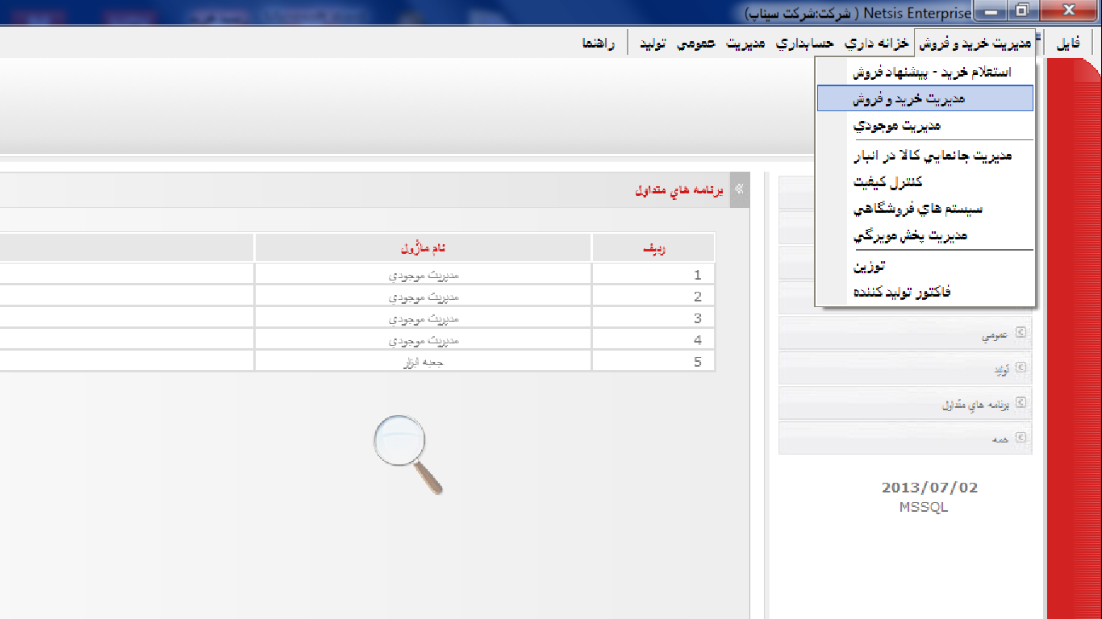

سپس از منوی عملیات گزینه حواله فروش/برگشت از خرید را انتخاب نمایید.

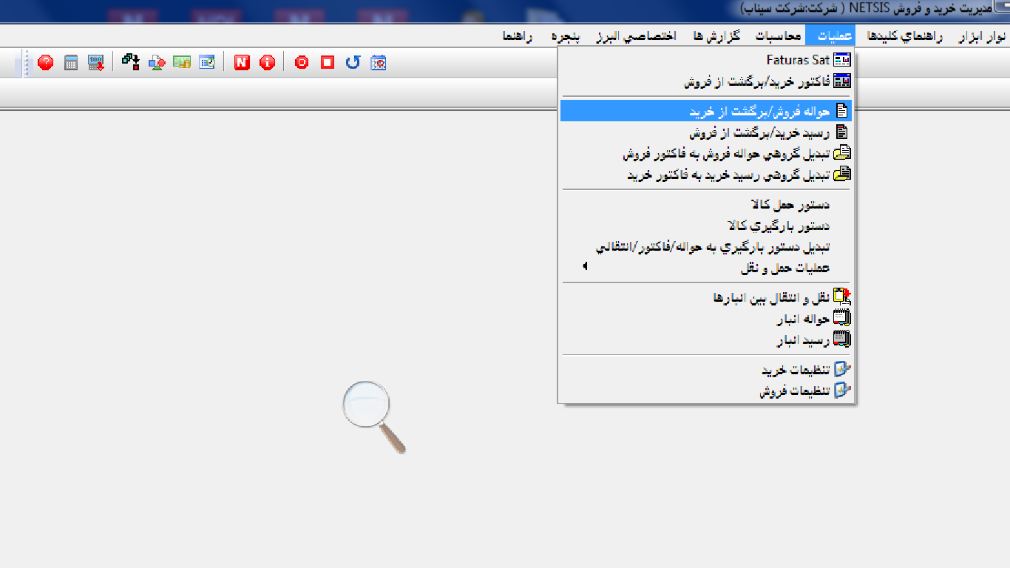

## اطلاعات عنوان

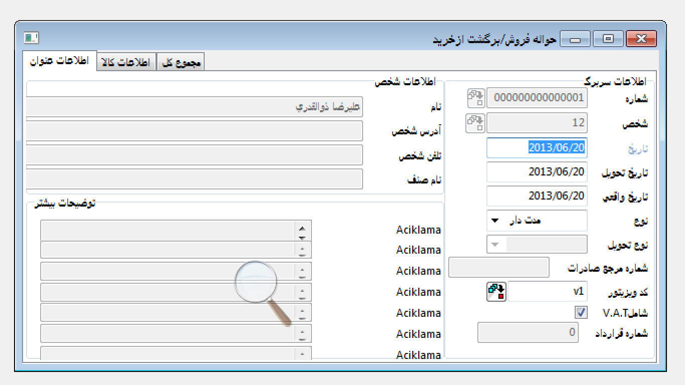

### اطلاعات سربرگ

#### شماره

شماره سند را در فیلد شماره وارد نمایید.

#### شخص

در این فیلد شماره تامین کننده را وارد نمایید، در صورتیکه شماره تامین کننده را نمی­دانید می­توانید از کلید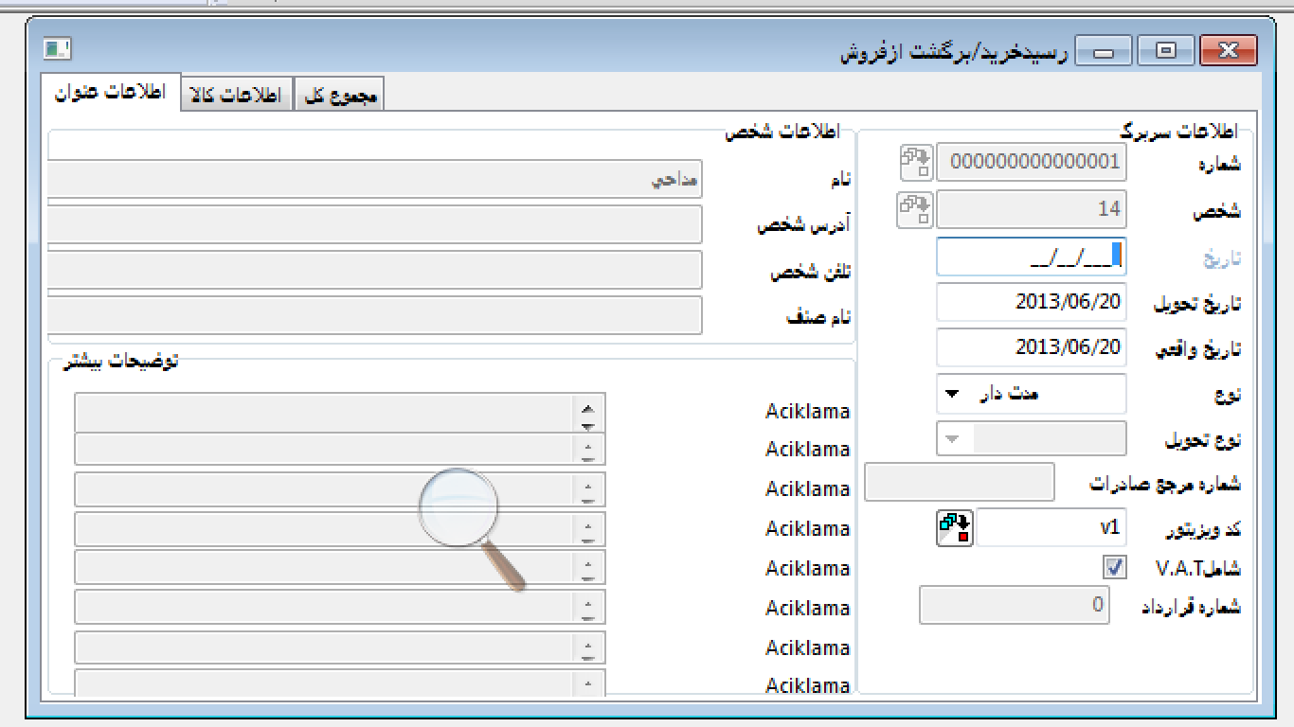 جهت یافتن تامین کننده استفاده نمایید.

#### تاریخ

تاریخ خروج کالا از انبار را در این فیلد قید نمایید.

#### تاریخ تحویل

فیلد تاریخ تحویل در واقع تاریخ خروج کالا از انبار مرکز می­باشد و سیستم به طور پیش فرض همان مقدار فیلد تاریخ را در آن قرار می­دهد و نیاز به درج مجدد توسط کاربر نمی­باشد.

#### تاریخ واقعی

تاریخ درج شده روی بارنامه را در فیلد تاریخ واقعی وارد می­کنیم.

#### نوع

#### نوع تحویل

#### شماره مرجع صادرات

#### کد ویزیتور

#### شامل V.A.T

#### شماره قرارداد

### اطلاعات شخص

#### نام

#### آدرس شخص

#### تلفن شخص

#### نام صنف

## اطلاعات کالا

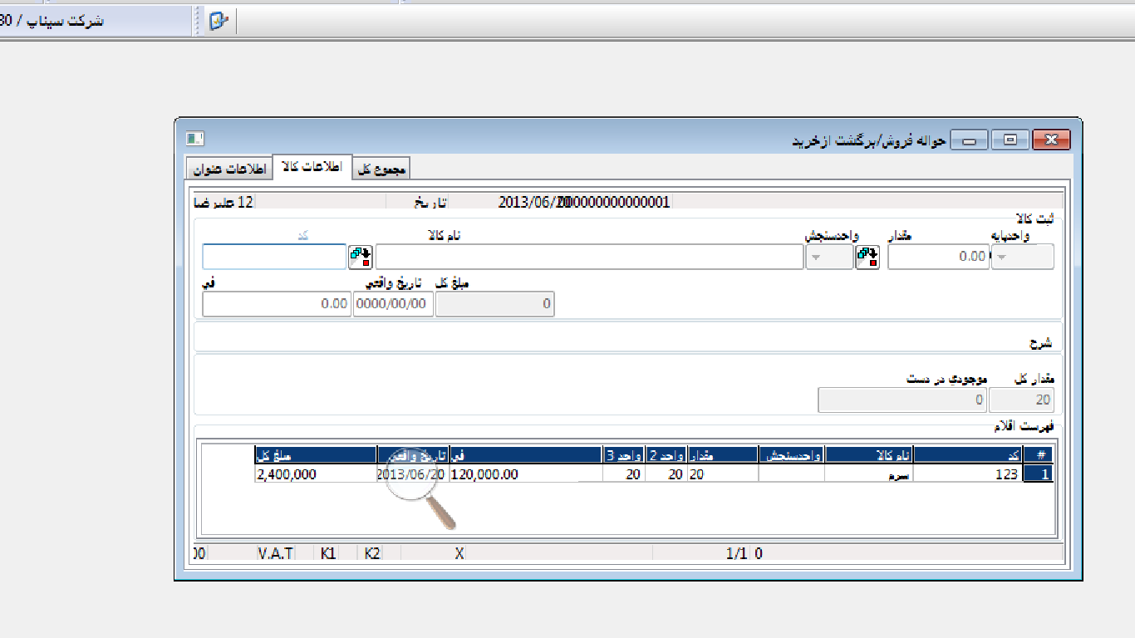

### کد کالا

کد کالایی که در حواله فروش می باشد را تک تک وارد می­نماییم و کلید Tab اطلاعات ذخیره می­شوند.

### نام کالا

پس از وارد کردن کد کالا با فشردن کلید Tab نام کالا نمایش داده خواهد شد.

### مقدار

در فیلد مقدار تعدا کالا را وارد نمایید، در صورتیکه کنترل سریال را فعال کرده باشد، با فشردن کلید Tab فرم زیر نمایش داده خواهد شد، در این فرم از شما سریال کالاها به تعداد مقداری که در فیلد مقدار وارد کرده باشید خواسته خواهد شد.

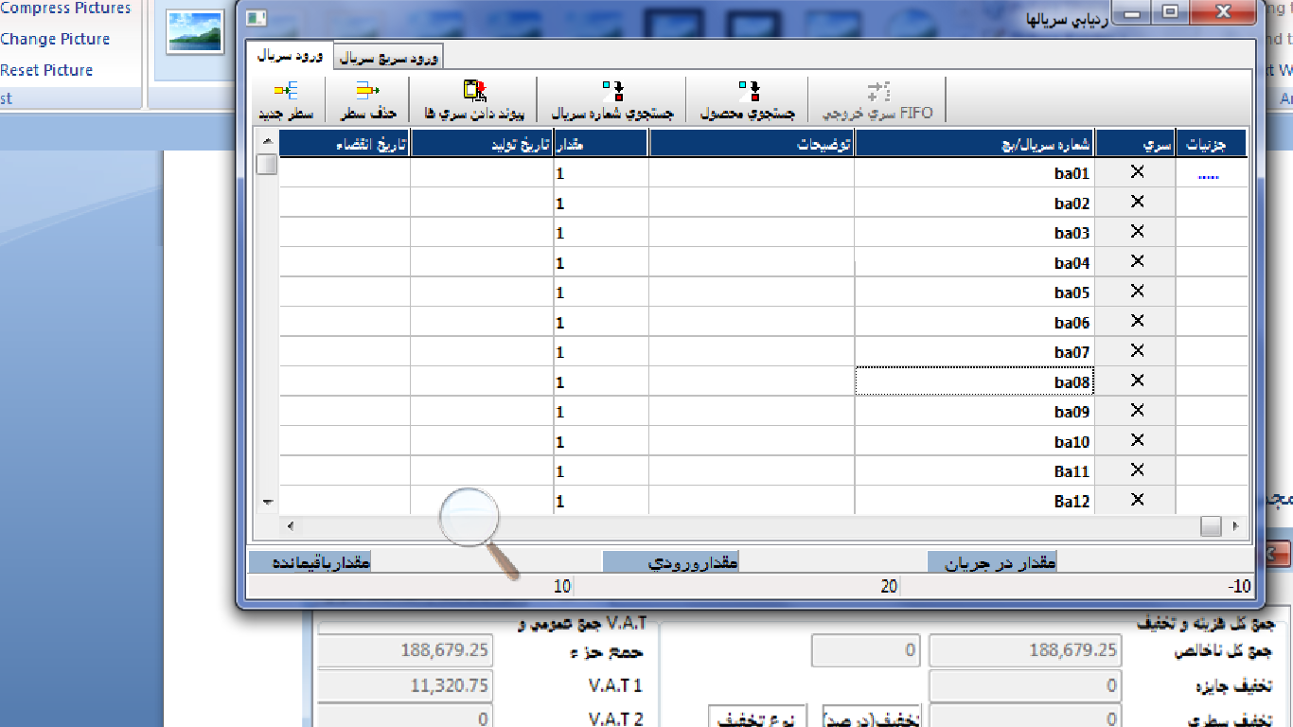

جهت ورود سریع سریال­ها کافی است سریال شروع و سریال پایانی را وراد کرده باشید. در صورت لزوم می­توایند برای سریال­ها پیشوند تعریف کنید.

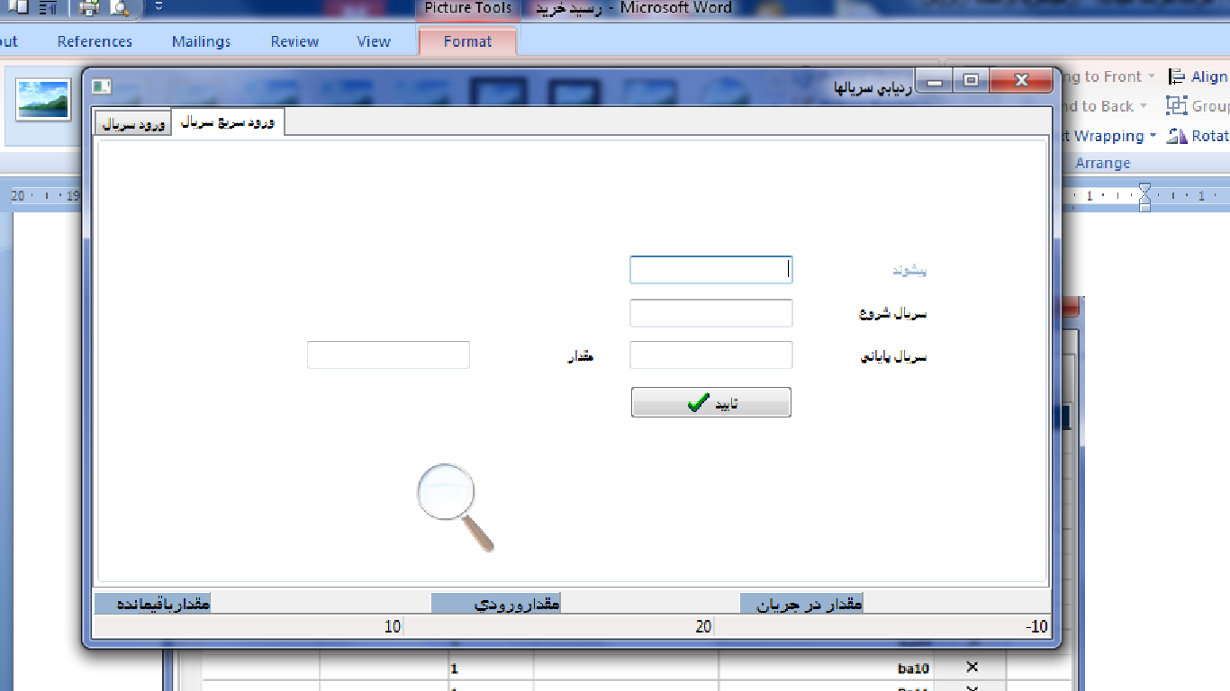

### واحد پایه

### فی

### هزینه برگشت

### تاریخ واقعی

### مبلغ کل

### مقدار کل

### موجودی در دست

## مجموع کل

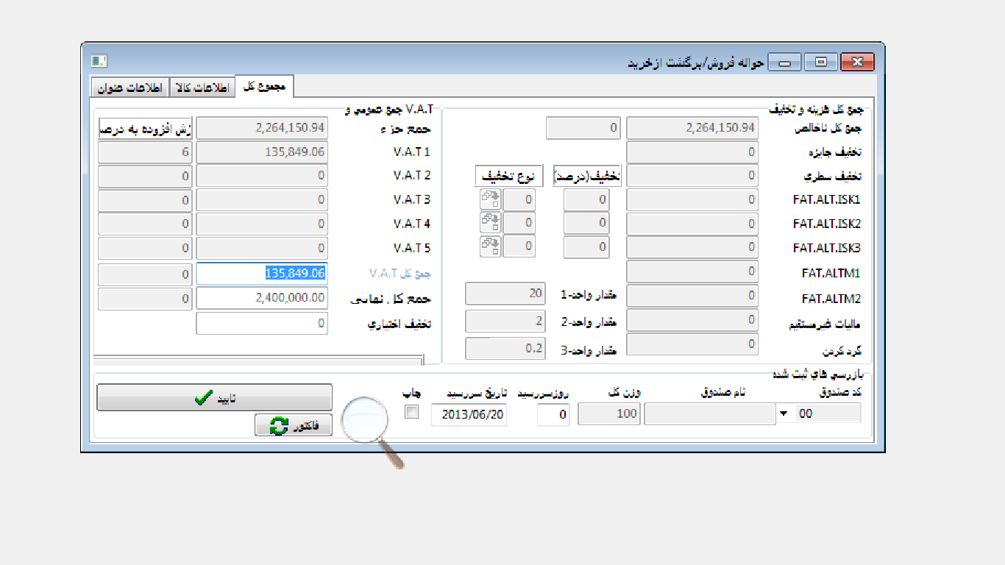

### جمع کل هزینه و تخفیف

#### جمع کل ناخالص

#### تخفیف جایزه

#### تخفیف سطری

#### FAT.ALT.ISK1

#### FAT.ALT.ISK2

#### FAT.ALT.ISK3

#### FAT.ALTM1

#### FAT.ALTM2

#### مالیات غیر مستقیم

#### گرد کردن

#### امتیازات هدیه

#### مقدار واحد-1

#### مقدار واحد-2

#### مقدار واحد-3

### V.A.T جمع عمومی و جمع جزء

#### V.A.T1

#### V.A.T2

#### V.A.T3

#### V.A.T4

#### V.A.T5

#### جمع کل V.A.T

#### جمع کل نهایی

#### تخفیف اختیاری

### بازرسی­های انجام شده

#### کد صندوق

#### نام صندوق

#### وزن کل

#### روز سررسید

#### تاریخ رسید

#### چاپ

### کلید تایید

### کلید فاکتور